Der AVR Webserver

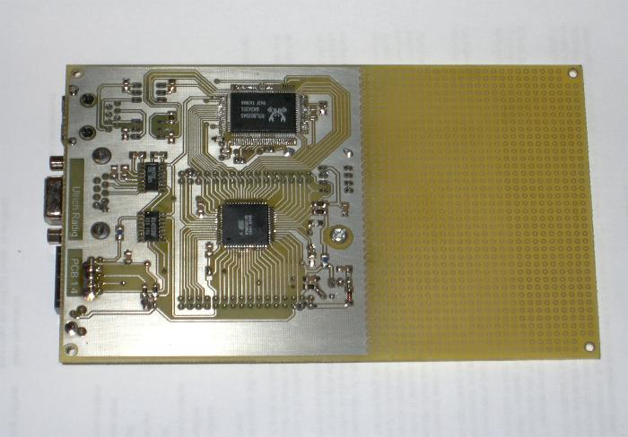

Inhaltsverzeichnis:

Vorwort: 3
Hardware Blockschaltbild: 4
Anschluß MMC/SD – Karte: 5
Steckerbelegungen vom AVR – Webserver: 6
Anschluß Übersicht: 7
Anschluß der Netzwerkkarte an einen Atmel ATMega 103/128: 8

Vorwort:

Der von mir aufgebaute AVR Webserver dient zum Steuern Messen und Regeln von diversen Gerätschaften genannt seien Garagentor, Lampen, Heizung und andere dinge die sich in einer Wohnung finden lassen. Obwohl einige Projekte schon existieren entschloss ich mich im Januar 2004 einen eigenen Webserver aufzubauen und zu Programmieren. Im Gegensatz zu den anderen Webservern auf 8 Bit µController Basis sollte dieser ohne externen Speicher (SRAM) auskommen, dieses sichert den einfachen Nachbau und einen geringen Preis.
Der Webserver beinhaltet zur Zeit die Protokolle ARP, ICMP, IP, TCP und einen kleinen HTTP Server sowie rudimentäre Funktionen für Telnet und FTP. Für die Zukunft ist noch DHCP und SNTP geplant. Als Programmiersprache entschloss ich mich für C, um auch später andere Typen von µC zu benutzen. Zum Einsatz kam der freie AVR GCC Compiler den es für Linux sowohl als auch für Windows gibt. Die Webseiten werden mit dem Programmcode im internen Flash gespeichert oder auf einer externen MMC/SD Karte. Es ist auch ohne weiteres möglich das interne oder auch ein externes EEPROM zu benutzen. Welches sich schon auf dem Webserver befindet.

Hardware Blockschaltbild:

20MHz
16Mhz

Realtek

RTL8019

Atmel

ATMega103/128

RS232
D0 – D7

A0 – A4

ISP

WD
RD
Reset

EEPROM

Tranceiver

Power Supply
Level
Shifter

RJ45

MMC/SD Karte

Anschluß MMC/SD – Karte:

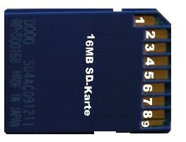

Level
Shifter

3,3V > 5V

µC

PIN | AVR ATMega128
1 | NC
2 | Port B4 (CS)
3 | Port B2 (MOSI)
4 | GND
5 | VCC
6 | Port B1 (SCK)
7 | GND
8 | Port B3 (MISO)
9 | NC

Steckerbelegungen vom AVR – Webserver:

Connector JP2

 | Pin | Pin
PF6(ADC6) | 1 | 2 | PF5(ADC5)
GND | 3 | 4 | PF7(ADC7)
PA0(AD0) | 5 | 6 | NC
PA2(AD2) | 7 | 8 | PA1(AD1)
PA4(AD4) | 9 | 10 | PA3(AD3)
PA6(AD6) | 11 | 12 | PA5(AD5)
ALE | 13 | 14 | PA7(AD7)
PC6(A14) | 15 | 16 | PC7(A15)
PC4(A12) | 17 | 18 | PC5(A13)
PC2(A10) | 19 | 20 | PC3(A11)
PC0(A8) | 21 | 22 | PC1(A9)
WR | 23 | 24 | RD
PD6(T1) | 25 | 26 | PD7(T2)
PD4(IC1) | 27 | 28 | PD5
PD2(INT2) | 29 | 30 | PD3(INT3)
PD0(INT0) | 31 | 32 | PD1(INT1)

Connector JP1

 | Pin | Pin
PF4(ADC4) | 1 | 2 | PF3(ADC3)
PF2(ADC2) | 3 | 4 | PF1(ADC1)
PF0(ADC0) | 5 | 6 | AREF
NC | 7 | 8 | NC
PEN | 9 | 10 | PE0(RXD)
PE1(TXD) | 11 | 12 | PE2(AC+)
PE3(AC-) | 13 | 14 | PE4(INT4)
PE5(INT5) | 15 | 16 | PE6(INT6)
PE7(INT7) | 17 | 18 | PB0(SS)
PB1(SCK) | 19 | 20 | PB2(MOSI)
PB3(MISO) | 21 | 22 | PB4(OC0)
PB5(OC1A) | 23 | 24 | PB6(OC1B)
PB7(OC2) | 25 | 26 | NC
NC | 27 | 28 | RESET
VCC5V | 29 | 30 | GND
VIN | 31 | 32 | VIN

Serielle Schnittstelle

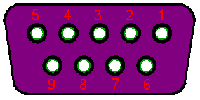

PIN 2 | TXD
PIN 3 | RXD
PIN 5 | GND

Programmierport (ISP)

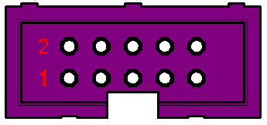

PIN 1 | MOSI
PIN 2 | VCC
PIN 3 | NC
PIN 4 | GND
PIN 5 | RST
PIN 6 | GND
PIN 7 | SCK
PIN 8 | GND
PIN 9 | MISO
PIN 10 | GND

Anschluß Übersicht:

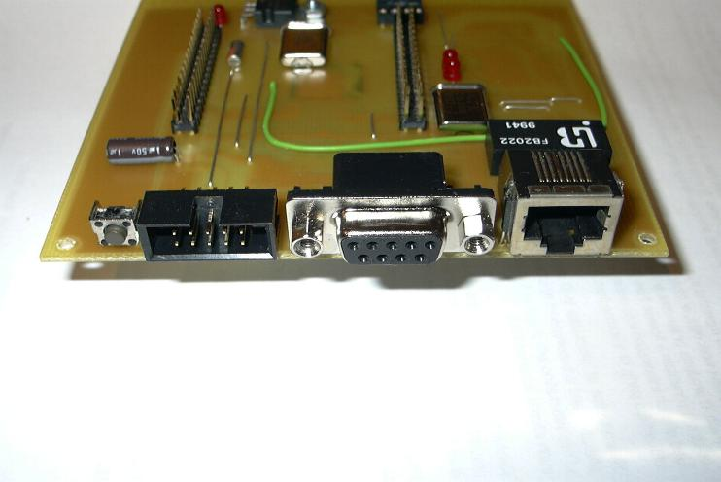
Reset Taster
ISP Connector
Serielle Schnittstelle
Netzwerk Anschluß

Anschluß der Netzwerkkarte an einen Atmel ATMega 103/128:

Ansicht auf die Platine von Oben
Slotblech
 | Signal | Pin Nr. | ISA-Bus | Pin Nr. | Signal | S
GND | GND | B1 | ■......■ | A1 | /IO CH CK | NC
PORT_C.7 | RES DRV | B2 | ■......■ | A2 | D7 | PORT_A.7
+5V(VCC) | +5V | B3 | ■......■ | A3 | D6 | PORT_A.6
INT4(PORTE.4) | IRQ9 | B4 | ■......■ | A4 | D5 | PORT_A.5
NC | -5V | B5 | ■......■ | A5 | D4 | PORT_A.4
NC | DRQ2 | B6 | ■......■ | A6 | D3 | PORT_A.3
NC | -12V | B7 | ■......■ | A7 | D2 | PORT_A.2
NC | /0WS | B8 | ■......■ | A8 | D1 | PORT_A.1
NC | +12V | B9 | ■......■ | A9 | D0 | PORT_A.0
GND | GND | B10 | ■......■ | A10 | IO CH RDY | NC
+5V(VCC) | /SMEMW | B11 | ■......■ | A11 | AEN | GND
+5V(VCC) | /SMEMR | B12 | ■......■ | A12 | A19 | GND
PORT_C.6 | /IOW | B13 | ■......■ | A13 | A18 | GND
PORT_C.5 | /IOR | B14 | ■......■ | A14 | A17 | GND
NC | /DACK3 | B15 | ■......■ | A15 | A16 | GND
NC | DRQ3 | B16 | ■......■ | A16 | A15 | GND
NC | /DACK1 | B17 | ■......■ | A17 | A14 | GND
NC | DRQ1 | B18 | ■......■ | A18 | A13 | GND
NC | /REFRESH | B19 | ■......■ | A19 | A12 | GND
NC | BCLK | B20 | ■......■ | A20 | A11 | GND
NC | IRQ7 | B21 | ■......■ | A21 | A10 | GND
NC | IRQ6 | B22 | ■......■ | A22 | A9 | +5V(VCC)
NC | IRQ5 | B23 | ■......■ | A23 | A8 | +5V(VCC)
NC | IRQ4 | B24 | ■......■ | A24 | A7 | GND
NC | IRQ3 | B25 | ■......■ | A25 | A6 | GND
NC | /DACK2 | B26 | ■......■ | A26 | A5 | GND
NC | T/C | B27 | ■......■ | A27 | A4 | PORT_C.4
NC | ALE | B28 | ■......■ | A28 | A3 | PORT_C.3
+5V(VCC) | +5V | B29 | ■......■ | A29 | A2 | PORT_C.2
NC | OSC | B30 | ■......■ | A30 | A1 | PORT_C.1
GND | GND | B31 | ■......■ | A31 | A0 | PORT_C.0
NC | /MEM CS 16 | D1 | ■......■ | C1 | /SBHE | NC
NC | /I – O CS 16 | D2 | ■......■ | C2 | LA23 | NC
NC | IRQ10 | D3 | ■......■ | C3 | LA22 | NC
NC | IRQ11 | D4 | ■......■ | C4 | LA21 | NC
NC | IRQ12 | D5 | ■......■ | C5 | LA20 | NC
NC | IRQ15 | D6 | ■......■ | C6 | LA19 | NC
NC | IRQ14 | D7 | ■......■ | C7 | LA18 | NC
NC | /DACK0 | D8 | ■......■ | C8 | LA17 | NC
NC | DRQ0 | D9 | ■......■ | C9 | /MEMR | NC
NC | /DACK5 | D10 | ■......■ | C10 | /MEMW | NC
NC | DRQ5 | D11 | ■......■ | C11 | SD8 | NC
NC | /DACK6 | D12 | ■......■ | C12 | SD9 | NC
NC | DRQ6 | D13 | ■......■ | C13 | SD10 | NC
NC | /DACK7 | D14 | ■......■ | C14 | SD11 | NC
NC | DRQ7 | D15 | ■......■ | C15 | SD12 | NC
+5V(VCC) | +5V | D16 | ■......■ | C16 | SD13 | NC
NC | /MASTER | D17 | ■......■ | C17 | SD14 | NC
GND | GND | D18 | ■......■ | C18 | SD15 | NC
Lötseite von der Einsteckkarte |  |  |  | Bauteilseite von der Einsteckkarte

